Forma keksowa - niezbędna w każdej kuchni
Wyposażenie kuchni może sprawić, że każda minuta tam spędzona będzie pełna smaku. Pomoże Ci go wydobyć <strong>forma keksowa</strong>!

Nie tylko dla miłośników pieczenia

Funkcjonalne urządzenie kuchni nie opiera się wyłącznie na doborze mebli. Równie ważne są także akcesoria i sprzęty, które później będziemy w tym pomieszczeniu wykorzystywać. Tych nigdy nie jest za wiele - od ognioodpornych sztućców po foremki do ciastek, które zachwycą wszystkich naszych gości wymyślnymi kształtami. Forma keksowa również jest obowiązkowa w każdej kuchni - tylko jak wybrać ten idealny model?

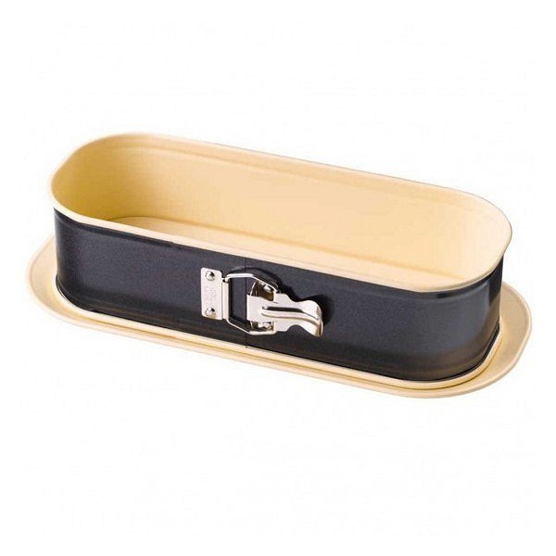
Forma keksowa - uniwersalny gadżet do każdej kuchni

Każdy z nas choć raz w życiu miał okazję spotkać się z tym niewielkim narzędziem. Mało kto wie jednak, że forma keksowa ma wiele cech, które musimy wziąć pod uwagę przy jej zakupie - w końcu od tego zależy, czy ciasta, pasztety i zapiekanki, jakie w niej zrobimy, będą dobrze smakowały. Warto więc upewnić się, że nasza forma keksowa jest wykonana z materiału dobrze przewodzącego ciepło i jest pokryta powłoką, do której ciasto się nie przyklei. Takie właśnie formy znajdziesz w sklepie internetowym maleomi.pl, gdzie kupisz także inne gadżety do swojej kuchni.

